ΕΕΕΕΚ ΜΥΣΤΡΑ
Σχολικό Έτος : 2019-2020
Ονομ/μο Εκπ/κού: Χυτούδης Αλέξανδρος
Κλάδος: ΕΕΠ - ΠΕ28

Ρούχα και μέρη του σώματος

Όνομα:

1. Ένωσε τις εικόνες της αριστερής στήλης με αυτές της δεξιάς

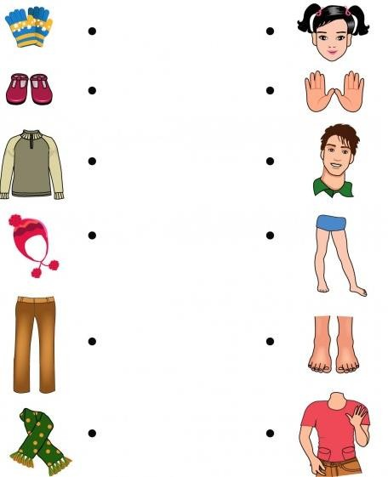

Με εκτίμηση
Αλέξανδρος Χυτούδης
Φυσικοθεραπευτής M.Sc
emathima.gr

